《TWI-线管理者四项核心技能》

【课程时间】4月26-27日
【培训地点】东莞
【培训费用】RMB3800 元/人 （含培训费、教材费、税费、茶点）
【课程对象】生产系统中基层管理、主管、班组长

课程背景
TWI（Training Within Industry）现场管理者管理技能提升训练课程是一套针对基层干部而设计的训练课程，当员工晋升为主管后，不仅应提升其专业技能力更应关注其管理技能，为此出现了TWI的方法，即现场管理者管理技能提升训练，或为督导人员训练，这种方法现已是各个国家训练企业督导人员的必备教材。

课程收益
通过学习本课程，您将能够：
1）能使一线主管掌握正确的指导技能，让员工不出差错的工作，提高生产，减少浪费，安定质量！
2）正确掌握分析问题的能力、提高解决一线现场问题的能力 。
3）改善管理干部跟上司、同事、部属之间的人际关系，能使一线主管掌握正确的待人技能；
4）提高沟通表达及有效激励的能力，以提高团队的协作，减少一线员工流失，安定生产！
5）能使一线主管掌握正确的改善技能； 利用现有的资源，降低成本，创造最大的利润！
6）注重安全教育与管理，减少意外灾害的发生以及减少工具、设备的损坏。

课程大纲
第一模块 工作关系JR
1）TWI简介
2）TWI产生的前因后果
3）职场在存在的11种劣习
4）员工关系管理的四大原则
5）如何管理班组里的刺头
6）降低员工离职率的13个方法
7）工作关系思维导图解决工作关系问题
8）工作面谈流程与方法
9）处理不满情绪员工的十大招术
10）员工成熟度与领导方式的关系
11）班组长需具备的四种核心素质
12）工作关系思维导图
◆案例链接：华为机器人员管理
◆工具：《工作关系改善表》《葡萄图关键事例记录卡》
◆案例链接：李组长的困与惑
◆视频：何为JR及观后感想
◆请问组长与王大锤分别犯了那些错误
情景剧：1）班组长三个错误2）组长与组员的争吵

第二模块 工作教导JI
1）何时对部属进行教导
2）工作教导的错误方法
3）培养部属的四大技巧
4）工作教导的四大步骤
5）第一阶段：学习准备
6）训练预定表应考虑的事项
7）工作分解的主要步骤和要点
8）工作分解表的做法
◆《工作教导事前准备表》《工作分解案例说明》
◆练习：《训练计划表》《工作分解表》
◆品管人员岗位技能一览表
◆练习：教三练四方法编制十字结
◆教三练四方法演练
◆视频：何为JI及观感想
◆互动：跟我学手操
◆《丰田人才333制》
◆《华为员工交叉技能矩阵图》
◆《华为新员工上岗资格获取流程》

第三模块 工作改善JM
1）普通班组长与卓越班组长的区别
2）发掘问题点的方法
◆工具：《问题点检查表》
◆工具：《不合理检查表》
3）工作改善七步法与技巧
4）5W1H的使用技巧
5）解决问题的七个关键
◆工作改善常用十八种工具
◆互动：工作改善问题选择表设计
◆互动：工作简化分析表设计
◆案例链接：1.焊接质量严重 2.5WHY案例分析
6）生产现场七大浪费产生原因与改善对策
◆七个案例学会IE七大手法
◆改善提案表的设计
◆视频：何为JM及观后感想
◆改善范例：1.搬运改善 2.效率改善
◆《Kaizen登记表》
◆四个案例学懂ECRS
◆案例：1）长虹电视流线化测试改善 2）SMED快速换模的七项改善点

第四模块 工作安全
1）工作安全四阶段法
2）员工做到三懂三会；
3）三级教育缺一不可；
4）安全行为的十大禁令；
5）安全生产的四不伤害和三不违章原则；
6）安全管理的3E原则；
7）员工作业前中后安全管理
8）十二种技术手段确保现现场安全；
9）现场管理的重点是十六种危险人；
10）安全生产的四种监督方式；
11）安全生产中的三违现象；
12）安全生产教育培训的八大方法；
13）事故处理的四不放过原则；
14）安安型班组建设的十三个建议
◆工具：《安全生产责任书》表格 《生产安全自检表》范本
《工作安全分析表》范本 《隐患整改通知单》范本 《安全隐患识别表》范本
◆练习：工作现场场景，学员找安全隐患
◆案例分析:我的手指
◆视频：何为JS及观后感想
◆分享：1）杜邦严守的十大安全信念2）优秀企业安全宣传片欣赏
特别说明：
本课程结束后，结合课程内容，老师将提出32项行动转化改善需求（火花集），作为学员课后作业，让培训真正见效

讲师介绍
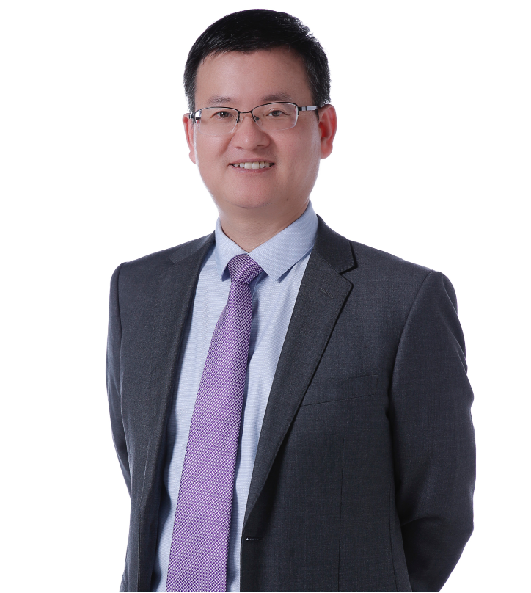
杨华 老师
20年精益生产与班组管理等课题培训咨询经验
7年世界五百强企业管理经验
深圳市质量奖专家评审组成员
中国管理科学研究院学术委员
“中国管理创新人物特别贡献奖”获奖者
中国科学院EDA中心选聘讲师
华为公司《HTWI班组建设与现场改善》咨询项目辅导顾问
多家国家级协会部委学习平台视频录制选定讲师
工作资历
1996.3---2000.2 三洋电机（蛇口）有限公司半导体事业部生产推进改善部部长；
2000.3---2003.3 伟创力科技（深圳）公司品质部经理；
2003.3---2008.9 培训咨询机构项目总监；
2008.9 至今 培训咨询机构首席培训咨询师
至2023年已拥有七年世界五百强企业管理经验和二十年的培训咨询经验，经历过上千场培训，多次培训辅导过美资、日资、港资、台资、合资等大型跨国集团和国有企业，积累了丰富的咨询辅导和培训经验
咨询培训过行业涉及：电子、通讯、化工、电力、服装、食品、机械五金、汽车、注塑、玩具、金融、房地产、贸易、印刷、纸品包装等
代表性企业有（详细培训咨询经历见PPT版简介）：
电子行业：美的、长虹、三洋、、菲利浦、创维、艾默生、富士康、德赛、住润、晶科、伟创力、海信日立
汽车行业：广汽丰田、比亚迪、江铃汽车、东风本田、上海通用、长安汽车、柳州五铃、广汽传祺
医药保健：西安杨森、云南白药、润科生物、众生药业、汤臣倍健、黄海制药、维力生物、星鲨制药
通讯行业：华为、TCL、中兴、海能达、桑菲电子、华星光电、OPPO、VIVO、广东长虹、索尼、小米
电力煤碳：华电裕华热电、上海第二电厂、长江电力、丰源煤业、南方电网、国家电网、吴泾二电
食品烟酒：洋河酒厂、古井贡酒、好日子烟草、迎驾贡酒、康师傅、金龙鱼米面油、正大食品、喜之郎
纸品包装：东莞玖龙纸业、金三普纸品，旺达、有余纸品、芬美包装
五金模具：鸿程精密、加益不锈钢、双兴不锈钢、重庆重工、振鸿钢铁、银宝山新、欧普照明、新宝
机械行业：震德机械、达诚机械、光德精密、日立电梯、奥瑞普轴承、中联重科、雷沃重工，三一重工
印刷行业：凸版印刷、嘉年印刷、旺彩印刷、东风印刷、金三普、劲嘉彩印
石油化工：裕兴化工、万辉化工、美克化工、山东农大肥业、万华化工、云天化、科顺防水
制衣鞋服：宝嘉制衣、美达锦纶、安踏、昂斯鞋材、金纺集团、威丝曼，雅戈尔
儿童玩具：奥迪玩具、星辉车模、宝丽玩具、美泰
电子贸易：香港电子库存、盈利迅电子、易库存
地产建材：鸿荣源地产、中海物业、华润置业、新明珠、建霖集团

联系方式：中企联企业培训网
咨询电话：010-62885261
联 系 人：潘洪利 13051501222
电子邮箱：phL568@163.com
网 址：www.zqLpx.com

报名回执

单位名称
发票抬头
公司地址
联系人 |  | 电话 |  |  | 手机
职务 |  | 传真 |  |  | E-mail
参会人数： 人 |  | 参会费用： 元 |  |  | 付款方式：□课前转帐 □现金
酒店预订委托 |  | □是 标双 间 标单 间
参加  学员  名单 | 姓名 | 职务 |  | 手 机 | E-mail

